Шехирева Елена Владимировна
учитель начальных классов МАОУ «Гимназия № 7»
г. Пермь ,

Технологическая карта урока по учебному предмету «Обучение грамоте» в 1-ом классе на тему «Алфавит»
Тип урока: | Урок открытия новых знаний
Авторы УМК: | Р.Н.Бунеев, Е.В.Бунеева
Цели урока: | Формирование осознанной необходимости знания последовательности букв (алфавита), создание условий для исследовательской деятельности учащихся, использование алфавита в практической деятельности.
Планируемые образовательные результаты (личностные, метапредметные, предметные): | Предметный: помочь первоклассникам осознать необходимость знания алфавита и начать осваивать его  Коммуникативные:  - содействовать развитию у детей умению общаться;  -обеспечить развитие диалогической и монологической речи;  Регулятивные:  - обеспечить формирование умения ставить цель и планировать свою деятельность;  -содействовать развитию осуществлять самоконтроль, самооценку;  - адекватно воспринимать информацию учителя или товарища оценочного характера по поводу качества чтения и правильности ответов;  Личностные:  -способствовать формированию ценностных ориентиров и смысла учебной деятельности на основе познавательных интересов, учебных мотивов;  -помочь учащимся осознать социальную, практическую и личностную значимость учебного материала, ценность совместной деятельности;  Познавательные:  -создать содержательные и организованные условия для развития умения анализировать сравнивать выделять главное;  -содействовать развитию умения наблюдать исследовать;  -формировать умения формулировать ответы на вопросы учителя;  -формировать умения поиска существенной информации в текстах учебника, из примеров, имевших место в личном опыте.  Предполагаемые результаты:  - осознают необходимость знания алфавита  - умеют называть буквы в алфавитном порядке  - приобрели первый опыт обращения к словарям  повышение активности и самостоятельности
Оборудование: | - ИКТ (проектор, компьютер, экран), доска.  - Презентация к уроку  - Клей, фломастеры  - Смайлики для самооценки  - Карточки-схемы для изготовления Алфавита
Образовательные ресурсы: | 1. Учебник «Букварь» Р.Н.Бунеева, Е.В.Бунеевой.  2. Толковые словарики.  3. Карточки для индивидуальной работы.  4. Репродукция иконы «Кирилла и Мефодия»

Технологическая карта урока
Цель урока |  | Формирование осознанной необходимости знания последовательности букв (алфавита), создание условий для исследовательской деятельности учащихся, использование алфавита в практической деятельности.
Задачи урока для учителя |  | 1. Обеспечить знание букв в алфавитном порядке, умение правильно называть буквы.  2. Научить практическому использованию алфавита.  3. Обучить приёмам работы со словарём (энциклопедией).  4. Создать в классе атмосферу совместного творческого поиска, сотрудничества.  5. Тренировать умение фиксировать шаги учебной деятельности, выполнять правила работы в парах и группах.
Задачи урока для учащихся |  | 1. Закрепление знаний через формулировку учебной проблемы и поиск ее решения.  2. Рассмотреть приемы работы со словарём.  3.Применять полученные знания при решении практических задач.  4.Создать условия для развития таких базовых качеств личности, как рефлексия и коррекция, ответственность за собственный выбор и результаты своей деятельности
Ожидаемые результаты |  | Предметный: помочь первоклассникам осознать необходимость знания алфавита и начать осваивать его  Коммуникативные:  - содействовать развитию у детей умению общаться;  -обеспечить развитие диалогической и монологической речи;  Регулятивные:  - обеспечить формирование умения ставить цель и планировать свою деятельность;  -содействовать развитию осуществлять самоконтроль, самооценку;  - адекватно воспринимать информацию учителя или товарища оценочного характера по поводу качества чтения и правильности ответов;  Личностные:  -способствовать формированию ценностных ориентиров и смысла учебной деятельности на основе познавательных интересов, учебных мотивов;  -помочь учащимся осознать социальную, практическую и личностную значимость учебного материала, ценность совместной деятельности;  Познавательные:  -создать содержательные и организованные условия для развития умения анализировать сравнивать выделять главное;  -содействовать развитию умения наблюдать исследовать;  -формировать умения формулировать ответы на вопросы учителя;  -формировать умения поиска существенной информации в текстах учебника, из примеров, имевших место в личном опыте.  Предполагаемые результаты:  - осознают необходимость знания алфавита  - умеют называть буквы в алфавитном порядке  - приобрели первый опыт обращения к словарям  - повышение активности и самостоятельности на уроке.
Формы организации урока: |  | Индивидуальная, фронтальная, групповая
Необходимое оборудование и материалы: |  | ИКТ (проектор, компьютер, экран), доска, карточки для индивидуальной работы, толковые словарики, старославянский алфавит, современный алфавит, репродукция с иконы Кирилла и Мефодия, учебник «Букварь» Р.Н.Бунеева, Е.В.Бунеевой, карточки-схемы для изготовления Алфавита.
Подробный конспект урока
План урока | Этапы урока |  | Деятельность учителя | Деятельность обучающихся
1.Вводная часть | I .Организация класса. Мотивация учебной деятельности  Цель: формирование умения производить рефлексию своей деятельности  Слайд № 1  Учитель:  Встало солнышко с утра, заниматься нам пора!  Учимся старательно, слушаем внимательно!  Думаем, запоминаем, дружно руки поднимаем. |  | Установка на деятельность.  Ребята, какое у вас настроение? Если у вас настроение веселое, то возьмите себе карточку с солнышком, если чуть – чуть грустное – то облачко, а если совсем печальное – тучку. Кто хочет поделиться своим настроением или высказать пожелания другим? У меня тоже хорошее настроение. Желаю всем с хорошим настроением работать весь урок. | Включение в работу  (На столах у детей карточки: солнышко, тучка, облако).
 | II. Актуализация опорных знаний  Цель: повторение и актуализация знаний учащихся по предыдущей теме.  Слайд № 2  Учитель:  Ребята, давайте вспомним: что мы изучали на уроках чтения?  Какие буквы вы знаете?  Как вы думаете, у всех букв есть одно название???  Слайд № 3  Учитель:  Сформулируйте тему урока??? АЛФАВИТ  Чем мы будем заниматься, чтобы получить знания по теме урока?  Слайд № 4  Учитель:  Где можно узнать??? В книге, словаре, в интернете.  Перед вами разные словари-познакомтесь с понятием, и  обсудите в группе, кто будет отвечать.  ОТВЕТЫ ДЕТЕЙ по словарям  Учитель:  Слово «алфавит» пришло к нам из греческого языка. В греческом языке первая буква называлась «альфа», а вторая в это время называлась «вита». Путём сложения этих двух слов получилось слово «алфавит».  Слайд № 5  Учитель:  Алфавит можно заменить другим словом, которое тоже называет буквы, расположенные в определённом порядке. Кто его может назвать?  - А чтобы узнать, как это слово образовалось, давайте рассмотрим старославянскую азбуку.  - Прочитайте, как называлась первая буква, вторая? (Аз, буки) - Что получается при сложении этих двух слов? (Азбука)  Слайд № 6  Учитель:  Кто же придумал АЗБУКУ???  А создали эту азбуку Кирилл и Мефодий более 1000 лет назад, именно её мы с вами изучаем.  Слайд № 7  Учитель:  Они почитаются как святые, потому что благодаря им славяне (наши предки) получили возможность читать и писать на своём языке. Кирилл и Мефодий составили первые словари.  Конечно, написание букв сильно изменилось, некоторые буквы исчезли, но основа осталась. Найдите буквы похожие на буквы из современного алфавита.  Слайд № 8  Учитель:  В 1992 году в Москве в рамках празднования Дня славянской письменности и культуры был установлен памятник создателям кириллической азбуки Кириллу и Мефодию. Надпись на постаменте выполнена по-старославянски и гласит: «Святым равноапостольным первоучителям славянским Мефодию и Кириллу. Благодарная Россия».  Слайд № 9  Учитель:  По всему миру в разных городах есть памятники Кириллу и Мефодию |  | Организация работы учащихся, контролирующая | Фронтальная беседа  Ответы детей:  -буквы (гласные и согласные)  -слоги  -слова  -предложения  -азбука, алфавит  узнавать, наблюдать, использовать  Дети ищут ответы в разных словарях
2.Основная часть | III. Постановка проблемы.  Цель: Создание условий для возникновения проблемной ситуации.  Слайд №10  (Работа в букваре – правила чтения алфавита.)  Учитель:  Откройте, пожалуйста, учебник на последней странице. Назовите правильно буквы про себя. А теперь - вслух.  Слайд №11  Учитель:Давайте понаблюдаем: я предлагаю вам расположить слова в алфавитном порядке…… Что у вас возникло???? ЗАТРУДНЕНИЕ  Попробуйте предположить как распределяются слова, если первая буква одинаковая? |  | Постановка проблемы, оказание необходимой помощи обучающимся. | Исследовательская
 | IV. «Открытие» детьми новых знаний.  Цель: знакомство с новым материалом и составления алгоритма.  Слайд № 12-13  Учитель:  Давайте проверим ваши предположения…..  Вы хорошо знаете буквы, правильно их называете. Так же хорошо надо знать алфавит.  У меня в руках классный журнал нашего класса. Как вы думаете, в каком порядке записаны ваши фамилии? Почему?  (В алфавитном, чтобы быстро найти нужную фамилию).  На букву «а» у нас в журнале две фамилии Атаманова и Антипова. Какую фамилию вы поставите первой в списке? Почему?  Вывод: если первая буква в словах одинаковая, смотрим на вторую, если и первая, и вторая буквы одинаковые, то смотрим на третью.  Слайд № 14  Учитель:  А где может пригодиться знание алфавита? (В работе со словарями, справочниками, каталогами - в библиотеке, в поликлинике …)  Дети. Чтобы быстро найти в словаре нужное слово, в библиотеке – книгу, в классном журнале – фамилию ученика, в поликлинике – карточку больного.  Учитель.  Значит, теперь вы умеете располагать слова в алфавитном порядке, сможете любое слово быстро найти в словаре? Молодцы! Выполните, пожалуйста, задание в группах  Работа в группах.  Цель: формирование умения работать в группах, проявлять ответственность за собственный выбор и результаты своей деятельности. Цель: практическое использование алфавита  Слайд № 15  Учитель:  Попробуем использовать алфавит??? Работа в группах. О каких правилах вы будете помнить во время работы друг с другом? (Общаться тихо, уважать мнение друг друга).  Посовещайтесь в группах и расставьте фамилии в нужном порядке.  Проверка задания. (выстроиться по алфавиту) |  | Регулирующая | «Открытие» детьми новых знаний.  Работа в группах
Физминутка | V. Физминутка. Изобразите руками букву О (наклоны вправо, влево), букву Р (попрыгать на правой ноге, - на левой, на двух ногах), букву Т (повороты влево, вправо), букву Г, букву Ф (танцевальные движения под музыку). |  | Регулирующая | Регулирующая
3. Заключение | VI. Включение нового знания в систему знаний.  Цель: применение алгоритма при работе с алфавитом.  Слайд №16  Учитель:  Перед вами разные азбуки.  В классе есть и выставка Азбук.  Можете ли вы придумать свою азбуку???  А хотелось бы вам изготовить необычную азбуку для детей, которые ещё буквы не знают???  Слайд № 17  Учитель:  Что можно разместить на вашей азбуке? (буквы, картинки, слова) Картинки будут не совсем обычные, а геометрические. Рассмотрите на столах схемы. Из каких геометрических фигур составлены рисунки??? Из треугольников. Сможете ли вы по схеме составить эти картинки на своих листочках? Какими умениями вы будете пользоваться? (клеить, аккуратно)  Слайд №18  Подсказка как расположить картинки на доске |  | Контролирующая,  оказание необходимой помощи обучающимся. | Практическая работа  Составление карточки из азбуки по алгоритму  Самостоятельная работа
4.Рефлексия. | VII. Итог урока:  Цель: формировать умения производить рефлексию своей деятельности  Слайд № 19  Учитель:  Давайте подведём итог урока: вам помогут незаконченные предложения.  Слайд № 20  Учитель:  Буквы-значки, как бойцы на парад,  В строгом порядке построены в ряд.  Каждый в условленном месте стоит  А называется все ...(алфавит)  Кто научился применять алфавит и в составлении списков, и в работе со словарём, и может объяснить это другому человеку, например, другу – покажите улыбку.  Кто еще не уверен в своих возможностях – покажите модель без улыбки.  Учитель. Дети, вы на уроке дружно работали. Научились пользоваться алфавитом. Спасибо. |  | Регулирующая, организационная. | Аналитическая
 | VIII. Домашнее задание  Учитель: Не всегда алфавит будет перед глазами, поэтому его надо знать наизусть.  Учитель: Позади нелёгкий труд  Слогового чтения!  Нам сегодня выдают  Удостоверения!  Удостоверение всем, кто закончил изучать букварь, а на обороте – подсказка-алфавит, которую поможет вам запомнить порядок букв в алфавите. |  | Планирование

Самоанализ

Данный урок является продолжением тем по изучению букв и звуков. Он является заключительным в обучении грамоте. В начале урока актуализируются знания учащихся полученные при изучении грамоты.
Это урок открытия нового знания. На данном уроке были применены, с учётом возрастных особенностей учащихся: средства ИКТ, групповая форма работы, проблемные ситуации, «открытие» новых знаний через формулировку учебной проблемы и поиск ее решения.
На уроке была достигнута высокая познавательная активность учащихся за счёт создания на уроке ситуации успеха, использования игрового и занимательного материала, и оптимального сочетания групповой формы работы с большим объёмом изученного материала.
В ходе рефлексии была дана возможность каждому ребёнку оценить полученные знания.
Все поставленные задачи полностью реализованы.

Приложения
- Презентация

- Карточки детям
1 группа:
Фамилии по алфавиту: Кустова А, Воронов А, Антипова Е, Башкирцев Ф, Атаманова Н.
2 группа:
Карточки в детской регистратуре: Попов М, Макарова Т, Тюрина Т, Шумилов К, Яшкин В.
3 группа:
Названия объектов природы: дерево, Солнце, жаба, василёк, облако.
4 группа:
Фамилии писателей в библиотеке: Пришвин М, Пушкин А, Паустовский К, Хармс Д, Мориц Ю.
5 группа:
Слова в словаре: учительница, воробей, облако, картина, масса.

- Карточки-схемы для изготовления алфавита
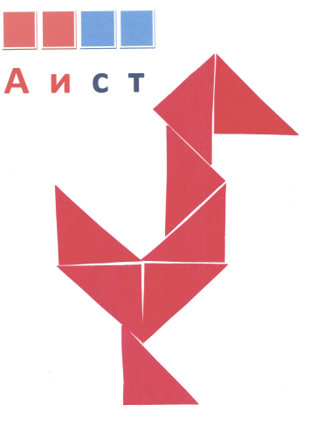 | 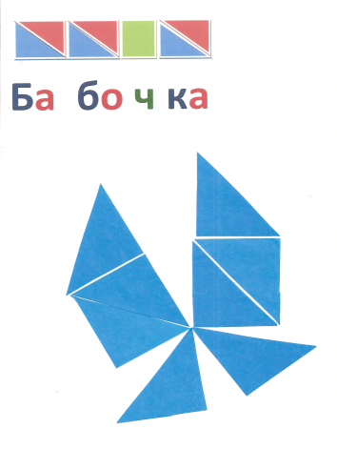 | 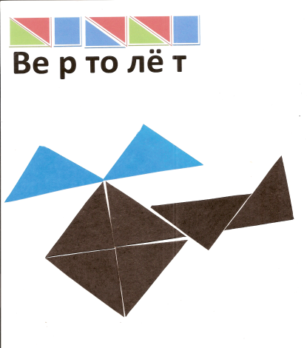 | 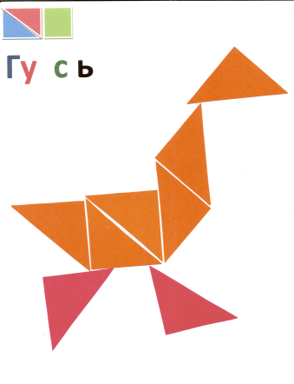 | 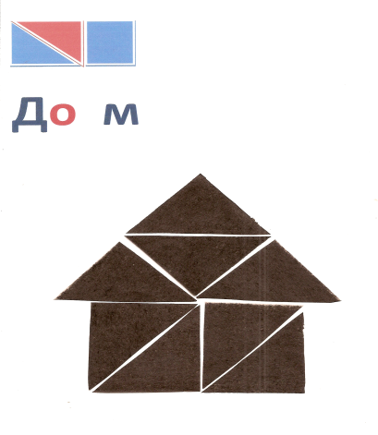
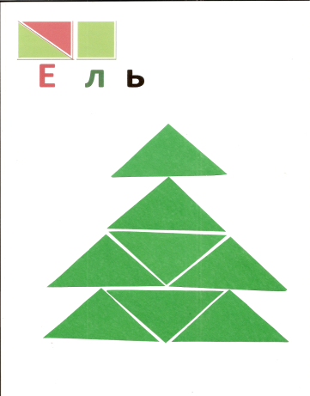 | 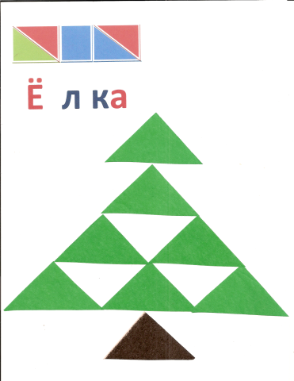 | 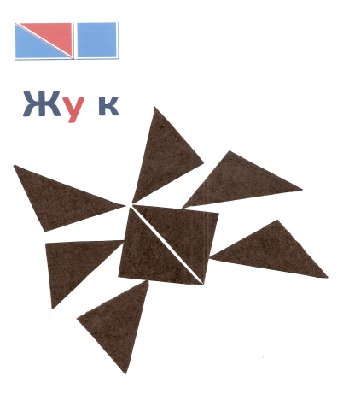 | 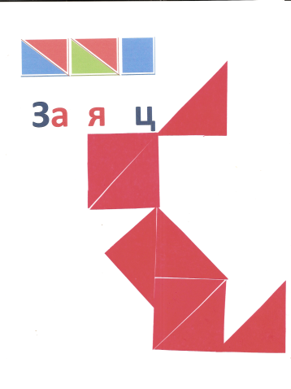 | 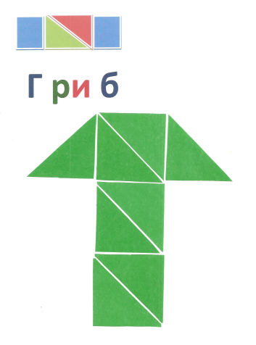
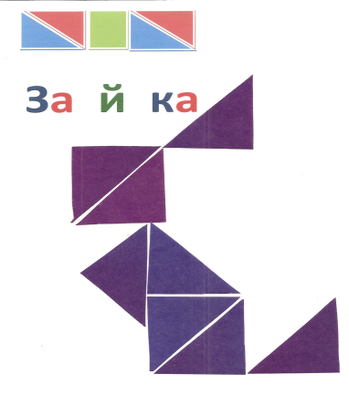 | 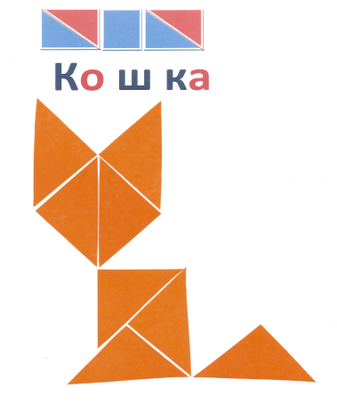 | 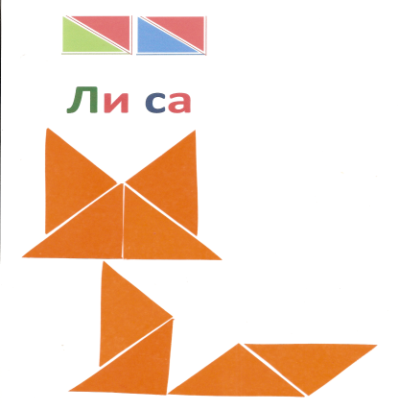 | 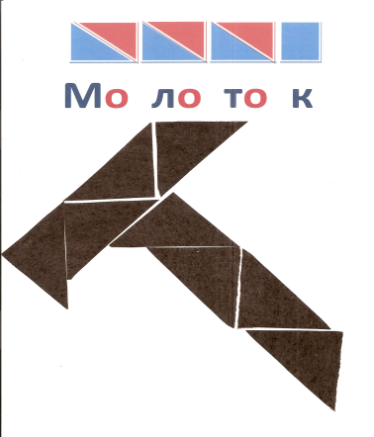 | 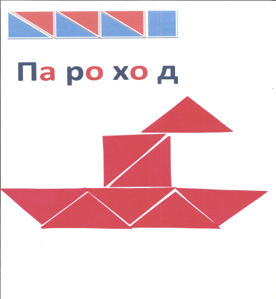
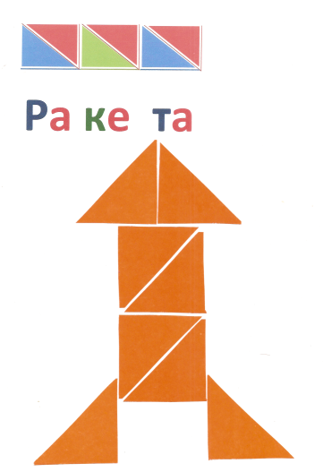 | 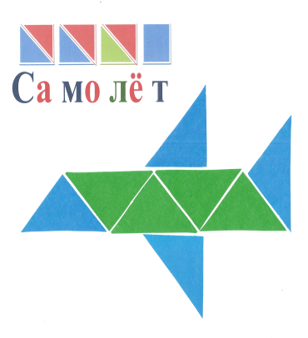 | 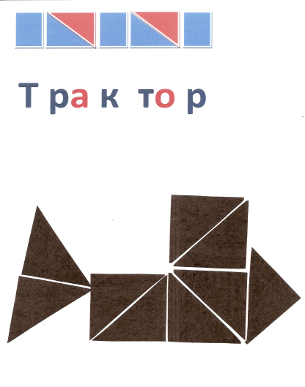 | 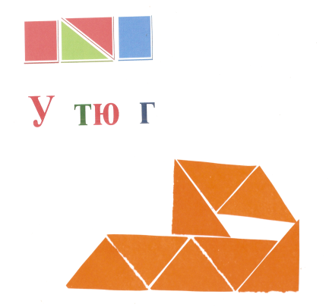 | 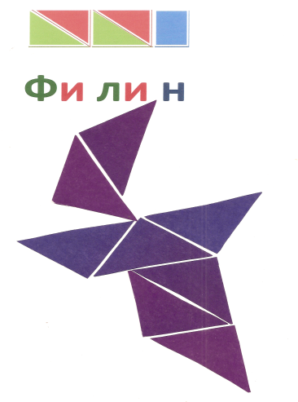
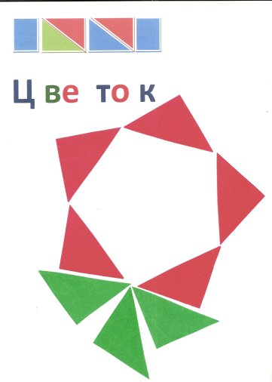 | 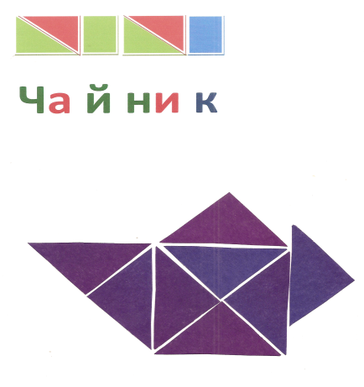 | 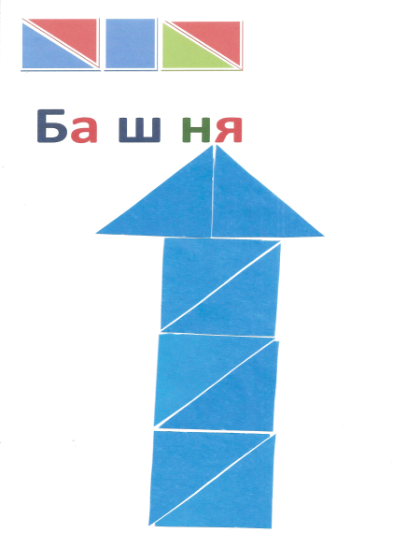 | 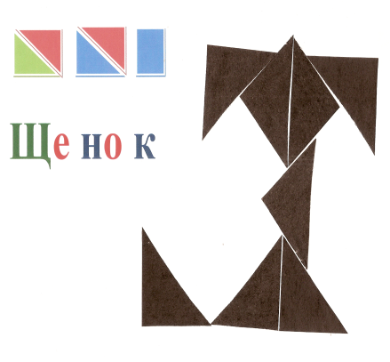 | 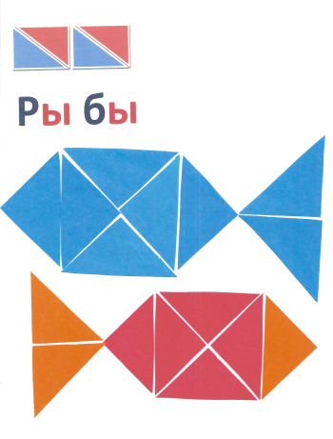
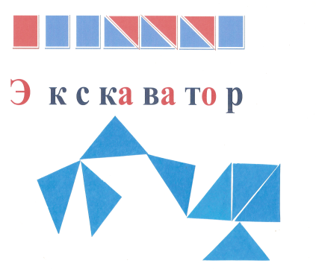 | 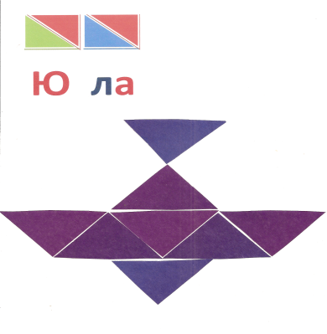 | 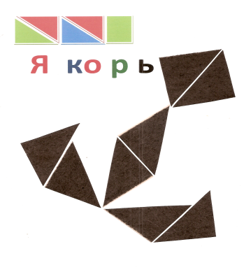 | Ь  уголь | Ъ  въезд
 | 

